東川端町内会（2025-3）　　　　　　　　　　　　　　　　　エスポ記念橋F

**３月町内会報**

**ＱＲコードを利用しましょう。**

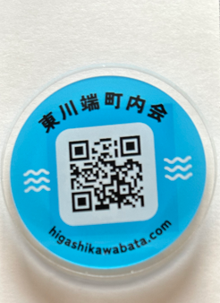**先月もご案内しましたが、添付の町内ホームページのＱＲコードを記載したマグネットを各戸にお配りしています。名古屋市の広報でもＱＲコード記載の記事が多くなっています。また街中でも情報発信をＱＲコード読み取りで行っている店舗が多くなってきました。  
　ＱＲコードから情報を得る技術をは必須となってきています。**

**当町内でも、会報に書ききれない情報は、QＲコードから読めるように努力しています。**

**ぜひ町内情報はＱＲコードから、スマホやパソコンから読みとってください。**

**よろしくお願いします。**

**不明な点は、組長、役員に問い合わせください・**

**1:町内清掃**

４月は町内２０日（日）AM8時～、愛護会清掃は３日（木）AM8時からです。  
愛護会町内南部道路樹木の清掃は今月度より中止します。

富士見橋南東角

**２：次回組長会**

４月度組長会は総会です。4月20日（日）AM11～13時　場所：**肉ダイニング**で総会を行います。

役員各位・組長各位・老人会・女性会・子供会・保健委員（新旧）は出席ください。  
なお、該当各位は出欠を4月10日までに、近藤副会長まで連絡ください。

また、**各会会計・活動報告**及び、**新規役員名、連絡先・予算・活動計画**を会長まで提出ください。

よろしくお願いします。

**３：掲示板更新**

ひまわり・東川端・各どんぐり公園、富士見橋３掲示板を更新しました。東川端・元田どんぐり公園掲示板は廃止しました。雨に濡れない、見易い掲示板になりました。ご利用ください**。**

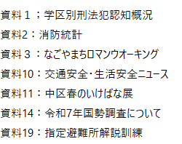**４：配布資料（添付資料およびQRコードコード参照）**

